観て、演じてみる演劇体験授業で海の世界を感じる
学校公演『かいくんのさがしもの』×演劇体験ワークショップ

〜海と日本PROJECT〜
In大阪市立小学校
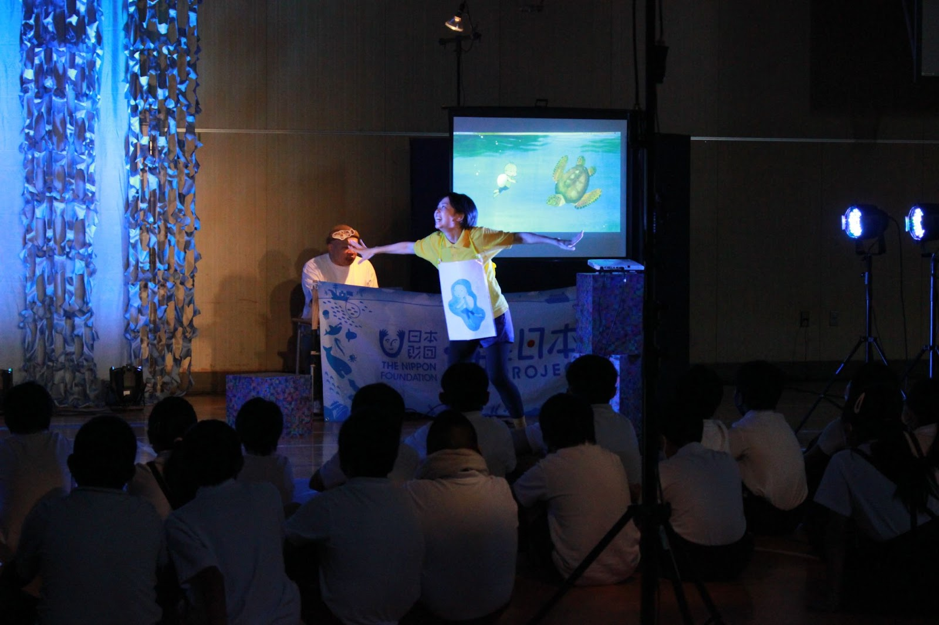

・開催概要
ICT紙芝居教材『かいくんのさがしもの』の演劇版上演と、海を体験する演劇授業を関連して実施しました。児童約100名と俳優が、芸術作品を鑑賞するだけでなく、実際に演じてみる体験の形に挑戦しました。

・学校公演『かいくんのさがしもの』上演
10月6日（水）9時45分〜10時30分／10時45分〜11時30分 （同内容分散上演）

・演劇体験ワークショップ授業
10月13日(水) 9時45分〜10時30分／10時45分〜11時30分
10月20日(水) 9時45分〜10時30分／10時45分〜11時30分
・開催場所 大阪市立小学校
・参加人数 学校公演観劇 小学5,6年4クラス
授業参加 小学5年生2クラス、小学6年生2クラス
・協力団体 劇団衛星

イベントのねらい
学校公演『かいくんのさがしもの』上演
本事業では、海の素晴らしさや不思議さを感じ取り海を大切にするきっかけ作りとして取り組みました。道徳における自然愛護にも通じる内容であるとともに、演劇鑑賞を通じて、海について「体感」できるような内容を目指しました。
紙芝居風上演の中では、ウミガメが過酷な試練をくぐり抜けて長い距離を移動することや、海の中に捨てられたプラスチックごみが海の生き物にとって危険であることが描かれています。写真や言語ではなく、俳優の演技を通じて、子どもたちが海の生物に対して「共感」することを目指しました。

劇を観てみたあと、海を感じて演じてみるワークショップ
『かいくんのさがしもの』に出演していた俳優が5,6年生の教室に入り、演劇創作体験のワークショップを実施しました。
劇の世界に没入して共感した体験をもとに、今度は自分で演じてみるという経験をすることで、より海への興味を持ち、子どもたちに「自らの課題」として考えてもらうことを目的としました。

イベント内容
ICT紙芝居教材『かいくんのさがしもの』を演劇作品化した、学校公演『かいくんのさがしもの』を上演しました。小学5年生、小学6年生あわせておよそ100名ほどが観劇し、海の世界を体験しました。
子どもたちが普段過ごしているいつもの体育館が、海を表現するセットと照明によってまるで海の世界のようになりました。舞台両端には一つずつ大きなスクリーンが置かれ、紙芝居が投影されました。
照明や紙芝居の投影で海の世界が表現される中、紙芝居から飛び出したかのように俳優が演技をする「紙芝居」×「演劇」のコラボレーションで、ウミガメなど海の生物が生きる様子を体感しました。
子どもたちは海の世界観に引き込まれるように劇に見入っていました。
上演終了後は、子どもたちから感想を聞いたのち、海に関するクイズを子どもたちに出題してもらいました。回答者は俳優たちです。上演に用いた音響設備を用いてクイズの出題効果音を流すと、子どもたちは大喜びでクイズを出していました。子どもたちは自分の海に関する知識を積極的に披露し、ウミガメはなぜ涙を流すのか？や、社会科で習った漁獲量に関する問題など、難問を出題して俳優たちを悩ませていました。
子どもたちに向けてクイズを出題するのではなく、子どもたちが出題者であるというデザインによって、子どもたちが主体的に海について考えたり、知識を共有しあったり、今後積極的に海について調べるように導きました。

参加者の声
- （ウミガメが）​​1000ひきに1ひきしか戻らないなんて知らなかった。そんな難しいことなんだなぁ。
- ごみでこんなに海の生物は苦しむのか。ごみを捨てないように気をつけないとなと思った。
- 大切な話だけど、笑いもあった。

